“一对一”生涯辅导与咨询辅导老师介绍资料（2017上半年）

大学城校区：
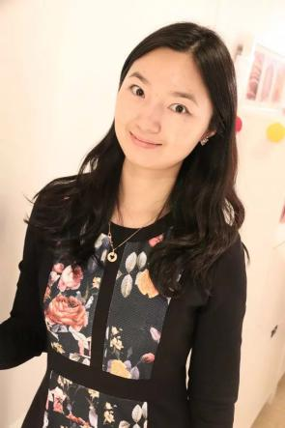
陈璐
就业指导中心讲师，职业指导师、全球职业规划师，生涯教练，生涯咨询师，曾担任毕业班辅导员，现任KAB创业教育讲师及《大学生生涯规划与管理课程》主讲教师。
可接受本校校友及在读研究生预约职业咨询

周懿
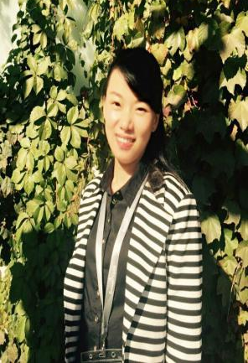
全球生涯教练，职业生涯规划师，SYB（Start Your Business）讲师，KAB(Know About Business)讲师，公共管理学院辅导员。主讲《大学生职业生涯规划与管理》、《大学生创业基础》和《SYB创业培训》等课程，专注于与来访者共同探讨求职定位、职场适应和职场心态调适等方面的问题。
可接受校友预约职业咨询

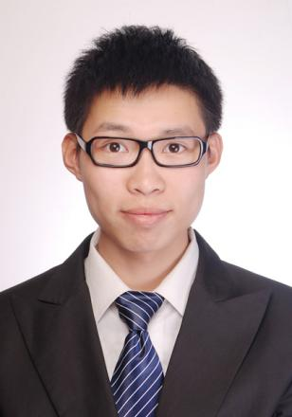
毕宇龙
音乐学院本科2013级辅导员，生涯咨询师，院学生会指导老师，《就业指导》主讲教师，获2014年度校先进个人荣誉称号。

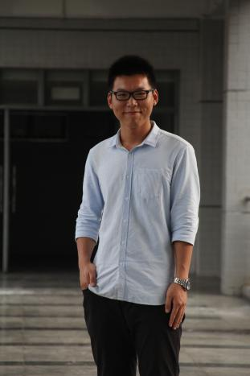
蔡龙湖
信息光电子科技学院辅导员，SIYB创业培训讲师，《大学生创业基础》、《创业理论与实务》主讲老师，主持或参与省校级创业课题3项，指导的学生团队获得各类创新创业比赛奖项十余项，如“挑战杯”省创业大赛金奖等，获得省级和校级创业伯乐奖3项。

李染梦
物理与电信工程学院学生会指导老师、2016级辅导员，教育部全国核心能力礼仪训练指导师，在舆情引领与新媒体研究、公众演讲与沟通、职场礼仪、个人探索与生涯规划等领域有深入研究，能有效指导学生完成个人提升演讲沟通、素养礼仪等职场综合能力的提升与突破。

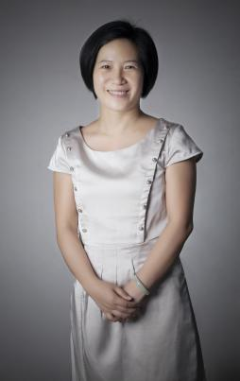
石牌校区：
桂肖敏
校学生就业指导中心讲师，主要负责毕业生派遣、毕业生档案管理、毕业生就业手续办理以及毕业生就业指导等工作，职业指导师，国际职业指导师，全球职业规划师。

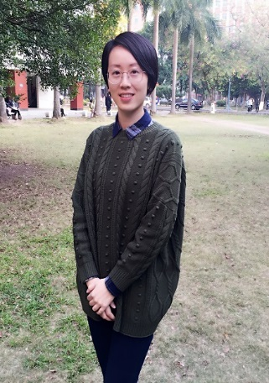
余晓玲
余晓玲，女，法学硕士，在读博士研究生，政治与行政学院研究生辅导员。擅长提供自我认知、职业决策、生涯平衡等职业生涯发展有关问题的咨询辅导，具备全球职业规划师（GCDF）、职业生涯教练（BCC）、生涯规划师资质，经受生涯规划辅导、职业生涯个体咨询、职业生涯叙事咨询、团体辅导(UCG)等专门培训。
可接受本校校友及在读研究生预约职业咨询

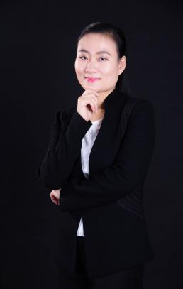
方晓湘
职业指导师、生涯规划师。现任外国语言文化学院本科生辅导员，具有多年的学生工作经验；曾参加过职业指导、团体心理辅导、生涯规划师、生涯教练等认证培训，是《大学生生涯规划与职业发展》、《职业素质实训与就业指导》课程主讲教师。
可接受校友预约职业咨询
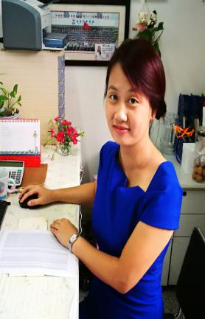
李霓虹
现任地理科学学院本科生辅导员，十年学生工作经验；曾参加专业生涯咨询师（PCDC）认证、華人生涯發展專業人員（PCDC³）认证、职业指导、团体心理辅导等培训；《职业素养实训与就业指导》、就业指导课程主讲教师。

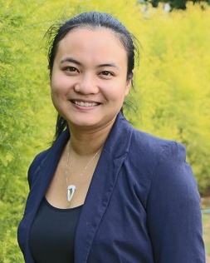
陈果
历史文化学院党委副书记，全球职业规划师，高级职业指导师，KAB 创业教育讲师，《大学生生涯规划与职业发展》、《就业指导》、《大学生创业基础》、《教师工作艺术》主讲老师。
可接受在读研究生预约职业咨询

赖昌南
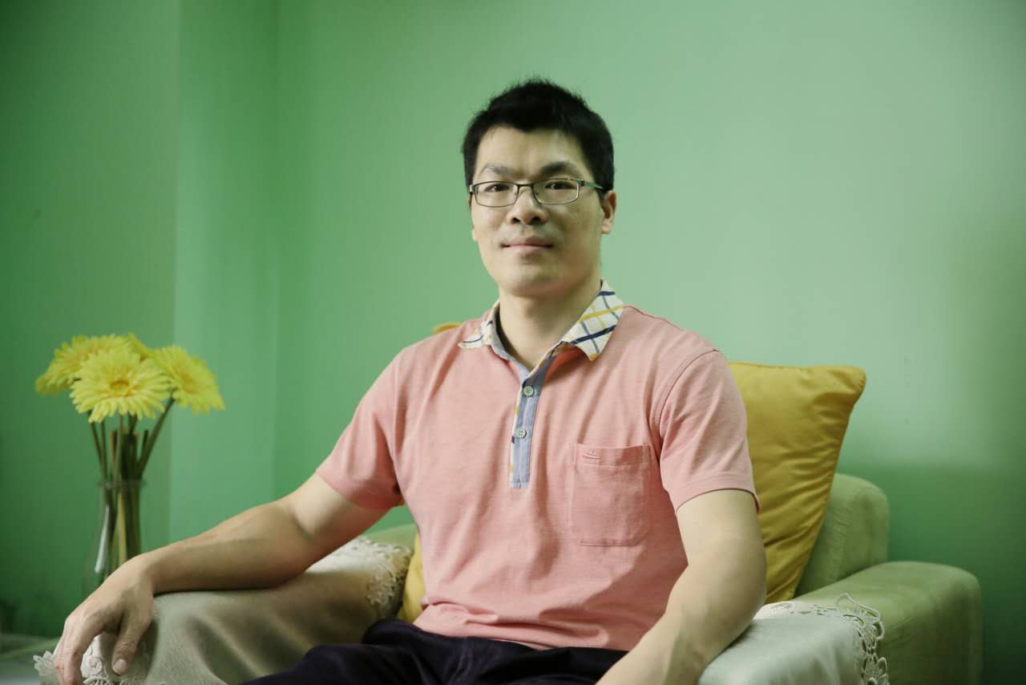
生命科学学院本科和研究生专职辅导员工作，讲师，教育学硕士，国家二级心理咨询师、职业生涯指导师，曾任华南师范大学心理咨询中心兼职咨询员。完成了“心理咨询师职业成长网络课程（第一期）”（广东省心理学会心理咨询与治疗专业委员会主办）、“抑郁症的识别及校园危机事件的预防与干预”、“心理分析与沙盘游戏治疗”初级培训及个人体验、专业生涯咨询师认证培训等培训项目。目前主要工作兴趣和方向为沙盘游戏，在家庭教育及亲子关系、个性发展咨询等方面有一定的经验。

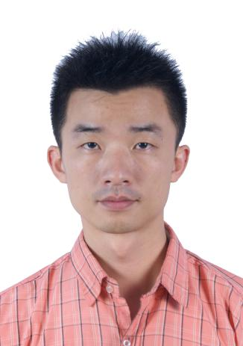
南海校区：

蔡文秀
KAB创业教育讲师，就业指导课老师，曾长期指导大学生创业团队并联系华师创业校友，现为华师学生就业指导中心老师，讲授大学生创业基础课和就业指导课。

校外咨询师：
段晓岚
中山大学硕士；曾任教于公立小学、私立中专/大专数年；曾供职于国内知名企业人力资源10余年；国家高级人力资源师；国家职业生涯规划师。
咨询时间安排：
三月：3.4（周六下午）、3.18（周六下午）；
四月：逢周六下午皆可接收预约；5月暂不安排；
6月周末皆可接收预约，
咨询形式：
线上咨询、线下面谈咨询均可

